Meny - Folkets Hus Stavanger

Sandwicher - smurt på vårt eget berømte sandwichbrød
- Kyllingskiver, tomat, bacon, salat og aioli Kr. 149,-
- Allergener: gluten, egg
- Brie, marinerte aprikoser, salat og aioli Kr. 149,-
- Allergener: gluten, egg, melk
- Spekeskinke, fetaost, tomat, rødløk, aioli og salat Kr. 149,-
- Allergener: gluten, egg, melk
- Marinerte grønnsaker, ruccola, rød og grønn pesto Kr. 149,-
- Allergener: gluten, egg, svoveldioksid

Vår smakfulle foccacia, bakt med soltørket tomat og urter
- Røkt ørret, eggerøre m. gressløk, agurk, salat og aioli Kr. 149,-
- Allergener: gluten, egg, fisk
- Kyllingbiter, salat, rødløk, hvitløksdressing, tomat og bacon Kr. 149,-
- Allergener: gluten, egg, melk, sennep
- Svinenakke, oliven, feferoni, tomat, salat, agurk, BBQ-aioli Kr. 149,-
- Allergener: gluten, egg
- Spicy salami, tzatziki, fetaost, tomat og salat Kr. 149,-
- Allergener: gluten, egg, melk

Pastasalater lagd med hjemmelagd pasta, serveres med foccacia
- Pastasalat med reker, dill, grønnsaker og rød pesto Kr. 159,-
- Allergener: gluten, egg, skalldyr, svoveldioksid
- Pastasalat med kylling og bacon, soltørkede tomater og bladpersille Kr. 159,-
- Allergener: gluten, egg, svoveldioksid
- Vegetar pastasalat, med oliven, grønnsaker Kr. 159,-
- Allergener: gluten, egg, svoveldioksid
- Kremet pastasalat med kylling Kr. 159,-
- Allergener: gluten, egg, melk

Varmmat - store, smakfulle porsjoner
- Kjøttkaker i brun saus, med ertestuing, poteter og tyttebærsyltetøy Kr.209,-
- Allergener: melk
- Komler med kålrabistappe, pølse, salt kjøtt, bacon og smør Kr. 209,-
- Allergener: gluten, melk
- Hjemmelaget kjøttsuppe lagd på høyrygg av okse, potet, gulrot, sellerirot, kålrabi og hjembakt brød Kr. 169,-
- Allergener: gluten i brød
- Kyllinggryte med karri og grønnsaker, serveres med salat og brød Kr. 209,-
- Allergener: gluten i brød
- Soyabakt laks med ratatouille og hvitløksbakte poteter Kr. 209,-
- Allergener: gluten, fisk

Halve baguetter - fra Sandnes bakeri vi har både fine og grove
- Hvitost, skinke, tomat og salat Kr. 79,-
- Allergener: gluten, melk
- Røkt ørret, eggerøre, paprika og salat Kr. 89,-
- Allergener: gluten, egg, fisk
- Tomat, mozzarella, ruccola, rød og grønn pesto Kr. 89,-
- Allergener: gluten, melk, svoveldioksid
- Karbonade med stekt løk, syltet agurk, tomat og salat Kr. 99,-
- Allergener: gluten, egg

Smørbrød - smurt på spiralloff
- Håndpillede reker med majones Kr. 45,-
- Allergener: gluten, egg, melk, skalldyr
- Røkt ørret med eggerøre Kr. 45,-
- Allergener: gluten, egg, fisk
- Håndlagede karbonader med stekt løk Kr. 45,-
- Allergener: gluten, melk
- Roastbeef med stekt løk og remulade Kr. 45,-
- Allergener: gluten, egg
- Amerikansk skinke med eggerøre Kr. 45,-
- Allergener: gluten, egg, melk

Halve rundstykker - våre surdeigsbakte, grove og fine rundstykker
- Hvitost, salat og paprika Kr. 45,-
- Allergener: gluten, melk
- Skinke, tomat og salat Kr. 45,-
- Allergener: gluten, melk
- Salami, egg og salat Kr. 45,-
- Allergener: gluten, egg, melk

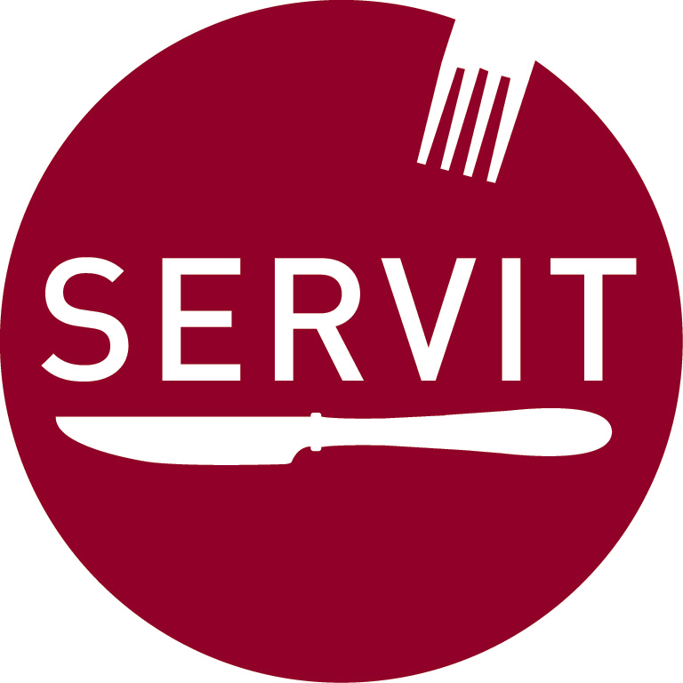

Kaker
- Gulrotkake med kremostglasur Kr. 45,-
- Allergener: gluten, egg, melk
- Sjokoladekake med glasur og kokos Kr. 45,-
- Allergener: gluten, egg, melk
- Ostekake med gele Kr. 59,-
- Allergener: gluten, egg, melk
- Hjemmelagede kanelboller Kr. 45,-
- Allergener: gluten

Møtemat
- Sjokolademuffins Kr. 45,-
- Allergener: gluten, egg
- Blåbærmuffins Kr. 45,-
- Allergener: gluten, egg
- Fruktfat med nøtter og sjokolade Kr. 59,-

* Glutenfrie, melkefrie og andre mathensyn er ingen problem. Bare spør så finner vi alternativ som passer.

